Temat: Zabawy z wężem Syczkiem
Przebieg zajęć:
1. .Powitanie grupy piosenką: „Witam Was , wszyscy są, zaczynamy już czas, jestem ja, jesteś ty: raz, dwa, trzy”
2. Zagadka. Rodzic prosi dziecko o dokończenie zdania:
„Nie chodzi, a pełza, syczy groźnie wciąż, bo to jest .............”. Dzieci poznają węża Syczka. (Załącznik 1)
3. Oglądanie zdjęć przedstawiających węża (Załącznik 2)
4. Ciekawostki o tych płazach:
- charakteryzują się wydłużonym, beznogim ciałem i aparatem szczękowym umożliwiającym niezwykle szerokie rozwarcie szczęk, a co za tym idzie połykanie ofiar w całości,
- do chwili obecnej opisano ponad 3000 gatunków węży,
- węże są mięsożerne,
- wśród węży występują gatunki jadowite,
- wzrok węży jest bardzo zróżnicowany, od jego braku, w przypadku ślepych węży po ostry,
- węże wykorzystują węch do tropienia swoich ofiar,
- wszystkie węże są całkowicie mięsożerne, żywiąc się małymi zwierzętami, w tym jaszczurkami, innymi wężami, małymi ssakami, ptakami, jajami, rybami, ślimakami lub owadami,
- w Polsce występuje pięć gatunków węży, wszystkie są pod ochroną,
- tylko jeden z nich – żmija zygzakowata – jest jadowity, jednak nawet on jad wstrzykuje w tak małych dawkach, że zazwyczaj nie stwarza większego zagrożenia dla dorosłego człowieka.
5. Gimnastyka narządów mowy – Przygoda węża
Prowadząca opowiada dzieciom historyjkę o języczku, który za dotknięciem czarodziejskiej różdżki zamienił się w węża. Wcześniej prosi je, by podczas słuchania powtarzały po nim odpowiednie ruchy językiem, wargami i zębami przy rozchylonych ustach.
Wąż spał smacznie w swojej jaskini (język leży płasko na dnie jamy ustnej). Kiedy mocniej świeciło słońce, zaczął się wiercić (dzieci poruszają czubkiem języka za dolnymi zębami). Obudził się, podniósł (dotykają językiem do dziąseł za górnymi zębami) i rozejrzał dookoła (oblizują dolne i górne zęby od strony wewnętrznej). Chciał wyślizgnąć się ze swojej jaskini (dzieci przeciskają język między zbliżonymi do siebie zębami), ale okazało się, że przejście zablokował duży kamień (przy złączonych zębach rozchylają i łączą wargi). Po kilku próbach udało się ominąć przeszkodę. Wąż wyszedł na zalaną słońcem polanę (wysuwają język do przodu). Zatańczył uradowany (uczestnicy rozchylają usta jak przy uśmiechu, oblizują wargi ruchem okrężnym)i zaczął głośno syczeć (wymawiają sss......)
6. Ćwiczenie języka – historyjka o budzących się wężach (5min)
- węże zaczynają się budzić i rozglądają się dookoła (wpychanie języka kolejno do obu policzków)
- podnoszą głowy do góry (dotykanie językiem do podniebienia)
- wychylają głowy i patrzą na boki przesuwanie języka do kącików warg)
- patrzą w górę i w dół (wysuwanie języka do brody i do nosa)
- patrzą jak najdalej przed siebie ( wysuwanie języka do przodu)
- teraz obudzone węże syczą na „dzień dobry” (syczenie przy zwartych zębach)
7. Przypomnienie, jak prawidłowo wymawiamy głoskę „s”.
Język płasko układamy,
Teraz uśmiech,
Zęby w płotek, podmuchamy
I ładniutkie „s” już mamy.
8. Zabawa oddechowa – Tańczące węże
Nauczycielka rozdaje dzieciom papierowe węże zawieszone na nitce. Poleca dmuchać na nie delikatnie ciągłym strumieniem powietrza, tak aby zaczęły „tańczyć” (obracać się w kółko). Następnie wszyscy uczestnicy rysują palcem w powietrzu węża, wymawiając na jednym wydechu długie sss... .( Zalącznik 3)
9. Zabawa słuchowo-artykulacyjna – wierszyk, podczas którego dzieci syczą na wskazany ruch węża. (5 min)
Idzie wąż wąską dróżką (sssss...)
Nie porusza żadną nóżką (sssss...)
Poruszałby gdyby mógł (sssss...)
Lecz wąż przecież nie ma nóg (ssss...)
10. Ćwiczenie słuchowo-ruchowe – dzieci podają sobie węża (maskotkę) nad głowami (gdy słyszą dźwięki wysokie) lub po podłodze (gdy słyszą dźwięki niskie). Następnie dzieci zmieniają tempo podawania węża, zgodnie z wydawanym przez instrumenty dźwiękiem. (10 min)
11. Karta pracy ( Załącznik 4)
12. Praca plastyczna – „Zaczarowane węże”
Rozkładamy na stoliku po jednym wężu wyciętym z białego brystolu. Kładzie duże krople farby plakatowej w różnych kolorach. Zadaniem dzieci jest rozdmuchanie farby za pomocą słomki.

ZAŁĄCZNIK 1
Wąż Syczek

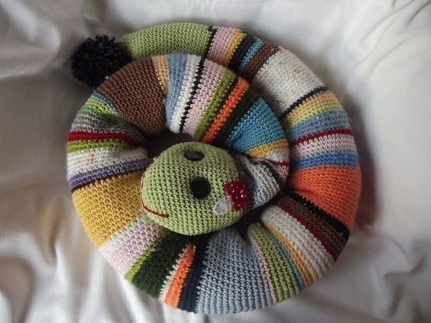

ZAŁĄCZNIK 2

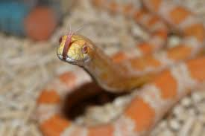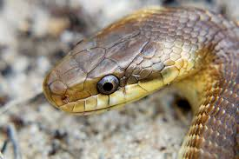
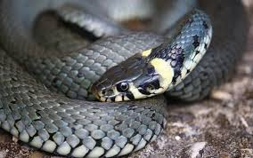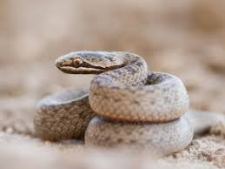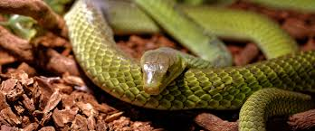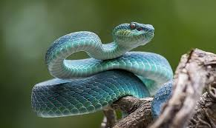

ZAŁĄCZNIK 3

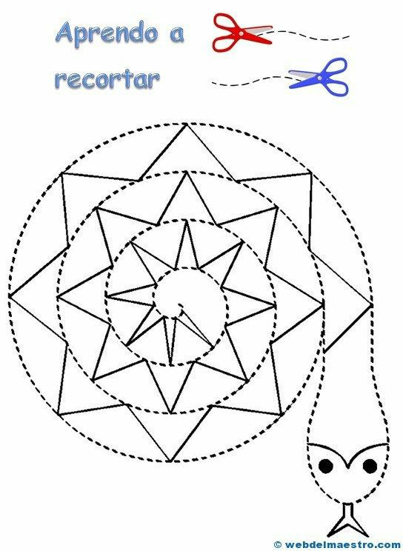
ZAŁĄCNIK 4
